RIWAYAT HIDUP

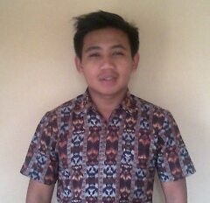
Penulis bernama Ihsan Kuswandi. Ia lahir di Bandung Pada tanggal 12 September 1990. Merupakan anak pertama dari dua bersaudara . dilahirkan dari pasangan Turganda,S.Pd., dan Eulis Kustinah.Penulis Berdomisili di Kp Kaca Kaca RT 01 / RW 02 Desa Sugihmukti Kecamatan Pasirjambu, Kabupaten Bandung, Provinsi Jawa Barat.
Ia Menyelesaikan Pendidikan Sekolah Dasar Negeri CIRANJANG I pada Tahun 2003, lalu ia melanjutkan pendidikan ke Sekolah Menengah Pertama di SMP Negeri I CIWIDEY dan lulus pada Tahun 2006.Tahun 2009 ia menamatkan sekolah Menengah Atas di SMA Negeri I CIWIDEY Kecamatan Ciwidey Kabupaten Bandung .
Dengan berbekal semangat dan tekad yang kuat pada tahun 2010,ia diterima sebagai Mahasiswa Program Studi Pendidikan Guru Sekolah Dasar ( PGSD ), Fakultas Ilmu Keguruan dan Ilmu Pendidikan ( FKIP ), Universitas Pasundan Bandung .
Allhamdulillah,berkat doa dan dorongan semangat semua pihak. Akhirnya Penulis dapat menyelesaikan perkuliahan dan penulisan skripsi ini sebagai salah satu syarat dalam menempuh Ujian Sidang Sarjana Pendidikan Guru Sekolah Dasar di Fakultas Keguruan dan Ilmu Penddidikann Universitas Pasundan Bandung.

